**Maak er een strip van!**

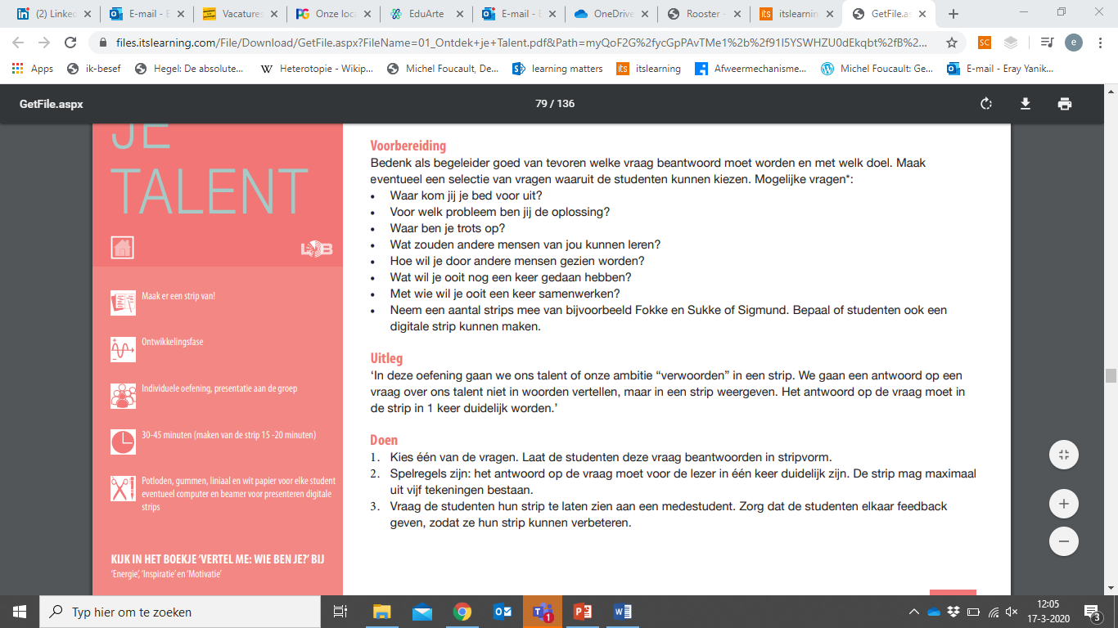

Gebruik als hulpmiddel <https://www.canva.com/nl_nl/maken/strip/>

Laat je strip zien aan je klasgenoten!